UN DÍA SIN MEXICANOS
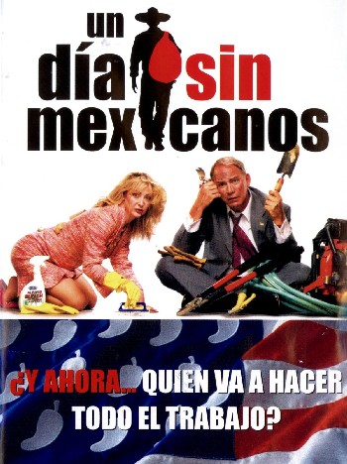
Any: 2004
Nacionalitat: Estats Units i Mèxic
Director: Sergio Arau

SINOPSI

El 5 de maig desapareixen tots els mexicans que viuen a Califòrnia. A partir d’aquesta hipòtesi es desenvolupa una comèdia sobre què passaria si, només per un dia, no hi haguessin mexicans als Estats Units.

PREGUNTES DE SEGUIMENT

- Què els passa als mexicans?
- Quin problema té el senador amb els dos pintos mexicans?
- Quins problemes porten els immigrants segons els grups contraris a la immigració?
- Explica l’incident del mexicà amb l’escopeta.
- Quina feina li donen a la reportera Rodríguez?
- Quin problema sorgeix a l’agricultura?
- Explica el problema amb el qual es troba el senador a casa seva, arran de la desaparició de Catalina?
- Quins feines queden sense fer a la Califòrnia sense mexicans?
- Qui desapareix a casa de la reportera?
- Com incideix el problema en els centres educatius?
- Quina teoria té el doctor Takoshi sobre la desaparició?
- Quin problema hi ha a la NBA?
- Quins problemes hi ha en l’abast d’aliments?
- Què celebren els que fan la parrillada?
- Què li fan a la reportera Lila Rodríguez?
- Quin secret té Lila en el seu origen?
- Per què desapareix Lila finalment?
- Quines reaccions hi ha quan tornen a aparèixer els mexicans?

PREGUNTES DE REFLEXIÓ

- Fes una redacció pensant en un dia en el qual desapareguessin tots les persones d’origen no espanyol. Reflexiona sobre què passaria en aquest cas.
- Analitza el canvi de cognom que fa Lila Rodríguez. A què creus que es deu aquest canvi? Creus que és habitual?
- El fet que irrompi una nova llengua o una nova cultura arribin a un territori: empobreix o enriqueix? Reflexiona sobre aquest tema.

